В Республике Беларусь приняты
дополнительные меры по стимулированию изъятия дикого кабана

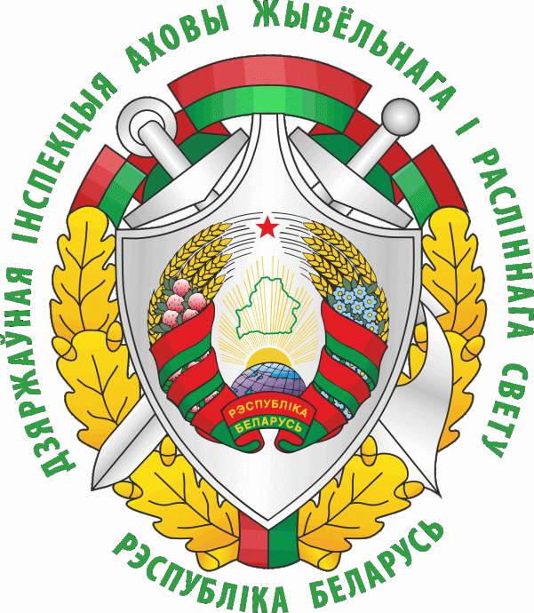
В Беларуси разрешили охотникам использовать в личных целях добытого на охоте дикого кабана.
28 июля 2022 года Постановлением Совета Министров Республики Беларусь № 494 внесены изменения в постановление Совета Министров Республики Беларусь от 29 августа 2013 г. № 758 «О дополнительных мерах по ликвидации и недопущению распространения африканской чумы свиней и других опасных болезней животных». Постановление вступает в силу с 01 октября 2022 года. Внесение изменений направлено на снижение численности дикого кабана и тем самым поможет в борьбе с распространением африканской чумы свиней.
Так, изъятие и использование ресурсов дикого кабана, в охотничьих угодьях, переданных юридическим лицам в аренду и (или) безвозмездное пользование для ведения охотничьего хозяйства, в том числе в зонах покоя; в фонде запаса охотничьих угодий; на территориях, где в соответствии с режимом охраны и использования изъятие диких животных запрещено или ограничено осуществляется пользователями охотничьих угодий путем организации и проведения охоты в соответствии с Временным положением об особом режиме изъятия и использования ресурсов дикого кабана на территории Республики Беларусь, утв. Постановлением Совета Министров Республики Беларусь от 29 августа 2013 г. № 758 и требованиями Правил охоты и Правил ведения охотничьего хозяйства, утв. Указом Президента Республики Беларусь от 21 марта 2018 г. № 112.
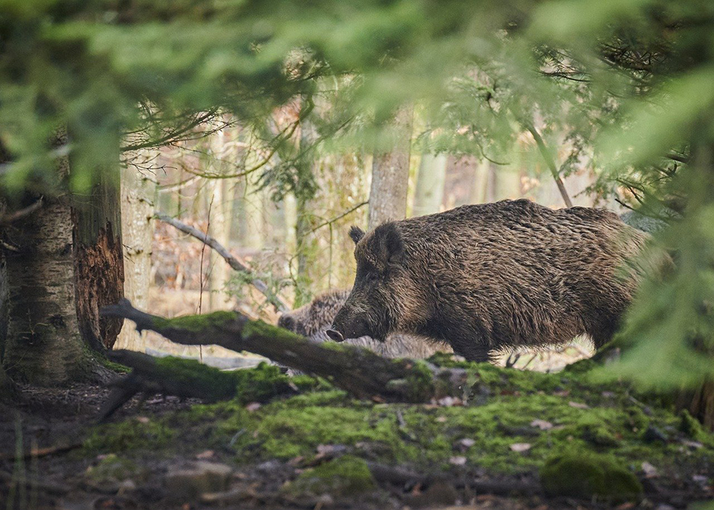
Изъятие дикого кабана осуществляется на вышеуказанных территориях, в течение года в любое время суток: без учета планов изъятия дикого кабана, а также без ограничений по количеству изымаемых диких животных, их полу и возрасту в целях максимального снижения численности его популяции; без получения разрешений, выдаваемых Министерством природных ресурсов и охраны окружающей среды, на изъятие диких животных из среды их обитания; по разрешениям на добычу охотничьего животного и охотничьим путевкам к ним за плату. Плата за разрешение на добычу охотничьего животного, выдаваемое для добычи дикого кабана, взимается с охотника (группы охотников) после добычи кабана и закрытия этого разрешения в следующем размере:
в случае добычи молодняка независимо от пола – одна базовая величина;
в случае добычи взрослого животного независимо от пола и качества – две базовые
величины.
Стоимость охотничьей путевки к разрешению на добычу кабана устанавливается и взимается пользователем охотничьих угодий в соответствии с Правилами охоты.
Охота загоном на кабана с 1 октября по 31 января разрешается во все дни недели в светлое время суток. В этот период в дни недели, в которые охота загоном на другие виды нормируемых охотничьих животных запрещена, охота загоном на кабана проводится без использования охотничьих собак, за исключением случаев, предусмотренных в части третьей пункта 103 Правил охоты, с предварительным уведомлением соответствующих территориальных органов Государственной инспекции охраны животного и растительного мира при Президенте Республики Беларусь.
Продукция охоты, полученная при добыче дикого кабана, подлежит обязательному ветеринарному контролю в соответствии с Положением о порядке проведения ветеринарного и радиационного контроля продукции охоты, а также транспортировки, использования, обезвреживания и (или) утилизации продукции охоты, в том числе зараженной возбудителями болезней либо с превышением допустимых уровней радиоактивного загрязнения, утв. Постановлением Совета Министров Республики Беларусь от 27 июня 2018 г. № 493, и используется охотником, добывшим дикого кабана, для личных целей.
Вывоз продукции охоты, полученной от дикого кабана, из Республики Беларусь запрещен.

Мядельская МРИ

